Heka Malmi, kohde 1944 Vihervarpusentie 3-9

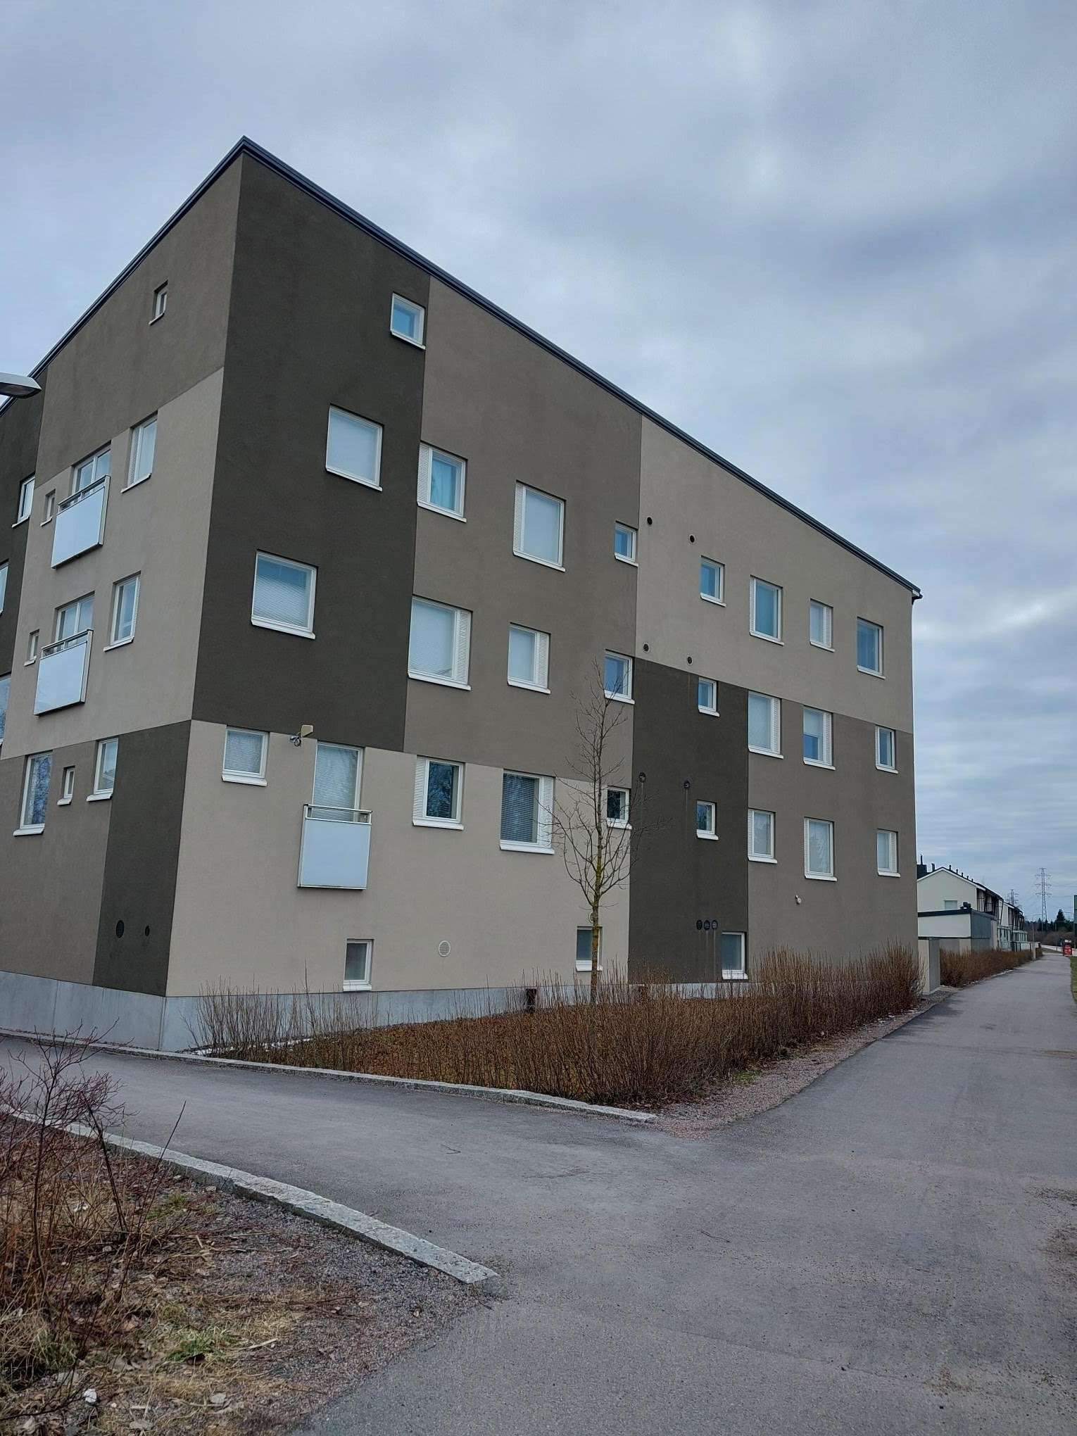

Vihervarpusentie 3-9 on valmistunut kesällä 2016. Kohteessa on 34 asuntoa, joista 18 kpl pienkerrostalossa ja 16 kpl kolmessa rivitalossa. Lisäksi kohteessa on erillinen saunarakennus. Kerhotilaa ei ole.

Asukastoimikunta 2024-2025 on nelihenkinen ja lisäksi meillä on turvallisuushenkilö. Asukastoimikunnan jäsenet tavoittaa osoitteesta vihervarp.asukastk@gmail.com.

Pyrimme järjestämään pihajuhlat asukkaille vuosittain, istutamme kesäkukat pihalaatikoihin ja toisinaan käymme Tapanilan urheilukeskuksessa keilaamassa. Tavoitteena on myös toteuttaa kohteen turvallisuuskävely säännöllisesti.

